Департамент труда и социальной защиты
населения Новгородской области
областное автономное учреждение
«Новгородский областной центр развития социального обслуживания населения»
областное бюджетное учреждение социального обслуживания
«Детский дом – интернат для умственно отсталых детей имени Ушинского»

СОЦИАЛЬНАЯ АДАПТАЦИЯ ВОСПИТАННИКОВ ДОМА - ИНТЕРНАТА

С УМСТВЕННОЙ ОТСТАЛОСТЬЮ

(ИЗ ОПЫТА РЕАЛИЗАЦИИ Подпрограммы

«Мир широких возможностей»

Государственной программы Новгородской области

«Социальная поддержка граждан

в новгородской области НА 2014 - 2018 ГОДы»)

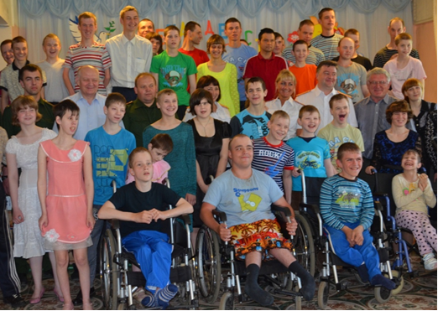

Великий Новгород
2016 год

Методическое пособие обобщает опыт инновационных практик, реализуемых в рамках подпрограммы «Мир широких возможностей» государственной программы Новгородской области «Социальная поддержка граждан в Новгородской области на 2014-2018 годы» в условиях детского дома – интерната для умственно отсталых детей. Описанный инновационный опыт может быть интересен специалистам социальной сферы, работающим с подростками с умеренной, выраженной и тяжелой умственной отсталостью.
СОДЕРЖАНИЕ

 | Введение | 5
 | Обзор реализации рабочих программ и технологий, направленных на социальную адаптацию воспитанников детского дома – интерната: | 8
 | Рабочая программа «Компетентный потребитель» | 8
 | Рабочая программа «Азбука безопасности жизнедеятельности» | 9
 | Рабочая программа «Здоровый образ жизни - это мой стиль» | 10
 | Техника «Песочная терапия» | 11
 | «Тренировочная квартира» | 12
 | Технология «Я познаю родной край» | 13
 | Творческая деятельность воспитанников | 14
 | Предпрофессиональная подготовка воспитанников детского дома-интерната | 15
 | Служба семейного устройства | 18
 | Приложение №1  Программа «Компетентный потребитель» | 20
 | Приложение №2  Программа «Азбука безопасности жизнедеятельности» | 31
 | Приложение №3  Программа предпрофессиональной подготовки по специальности «Грузчик» | 36

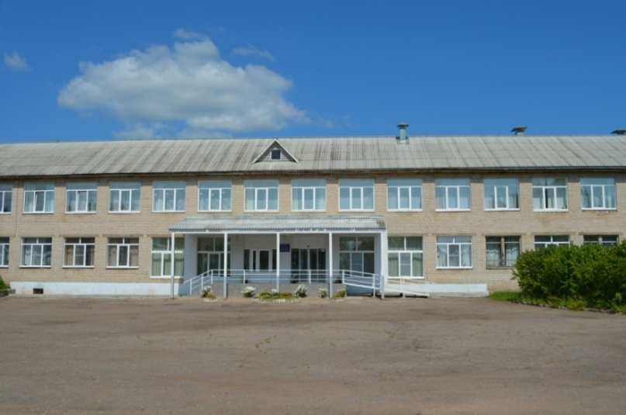
Областное бюджетное учреждение социального обслуживания «Детский дом – интернат для умственно отсталых детей имени Ушинского» в п. Шимск создано в 1974 году по типовому проекту и предназначено для проживания 140 детей с глубокой умственной отсталостью. Это единственное стационарное учреждение для детей данной категории в Новгородской области.
Директор учреждения Рыбка Александр Николаевич – заслуженный работник социальной защиты населения Российской Федерации, награжден медалью ордена «За заслуги перед Отечеством» II степени, занесен в Книгу Почёта Новгородской области, возглавляет учреждение в течение 37 лет.

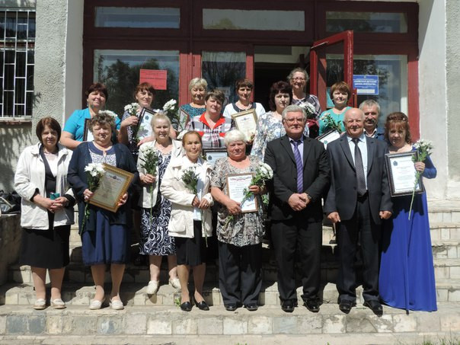

Введение
Социальная адаптация воспитанников дома – интерната с умеренной, выраженной и тяжелой умственной отсталостью в условиях современной действительности является одним из наиболее актуальных направлений их социализации, подготовки к самостоятельной жизни, что требует от педагогов, воспитателей весьма многогранной абилитационной и реабилитационной работы в данном направлении.
Ситуация относительно работы по подготовке выпускников дома-интерната к самостоятельной жизни за последнее время изменилась в положительном направлении. Наибольший интерес вызывают следующие направления социально-педагогической деятельности в доме - интернате по подготовке воспитанников к самостоятельной жизни:
- социально бытовая ориентировка;
- самостоятельная ориентировка в пространстве;
- профессиональная ориентация;
- формирование качеств, необходимых воспитаннику для адаптации и самореализации себя в среде жизнедеятельности.
Данный комплекс направлений социально - педагогической деятельности направлен, прежде всего, на усвоение воспитанниками умений и навыков, необходимых для их полноценной жизнедеятельности в различных условиях и сферах жизни.
Подпрограмма «Мир широких возможностей» является частью государственной программы Новгородской области «Социальная поддержка граждан в Новгородской области на 2014-2018 годы» (далее подпрограмма «Мир широких возможностей»), рассчитана на 2015-2017 годы. Подпрограмма «Мир широких возможностей» получила финансовую поддержку Фонда поддержки детей, находящихся в трудной жизненной ситуации.
Основными направлениями реализации подпрограммы «Мир широких возможностей» выступают: предпрофессиональная подготовка воспитанников; приобретение воспитанниками навыков трудовой деятельности; внедрение различных технологий и рабочих программ по овладению воспитанниками социально – бытовых навыков и умений, необходимых для самостоятельного проживания; формирование навыков общения, уверенного и адекватного поведения, социальной адаптации и коммуникации, владения современными техническими средствами (компьютерами, мобильными телефонами, терминалами оплаты) и др.

Целью подпрограммы «Мир широких возможностей» является максимальное развитие потенциала ребенка-инвалида при подготовке к самостоятельной жизни по достижении 18 лет.
Задачи подпрограммы «Мир широких возможностей»:
1. Выявление детей-инвалидов, имеющих потенциал для дальнейшего самостоятельного проживания; разработка и реализация индивидуальных программ подготовки детей-инвалидов старше 14 лет к самостоятельной жизни, включающих ознакомление с правами и обязанностями в социально-трудовой сфере и в части содержания жилого помещения, формирование у них навыков правильного коммуникативного и поло-ролевого поведения;
2.Реализация программ профессиональной ориентации и предпрофессиональной подготовки воспитанников интернатных учреждений;
3. Создание эффективной системы социального сопровождения, в том числе патронажа и консультирования проживающих самостоятельно выпускников интернатных учреждений; внедрение форм обеспечения выпускников интернатных учреждений доступными и приспособленными для самостоятельного проживания жилыми помещениями; обеспечение совместно со службами занятости и работодателями подбора рабочих мест для выпускников интернатных учреждений;
4. Создание региональных ресурсных центров, обеспечивающих, в том числе: формирование банков эффективных технологий и методик работы по организации системной помощи, абилитации и реабилитации детей -инвалидов, воспитывающихся в интернатных учреждениях для детей -инвалидов системы социальной защиты населения; интеграция выпускников интернатных учреждений в общество; деятельность по повышению профессиональных компетенций специалистов учреждений различной ведомственной принадлежности, работающих с данной категорией детей.
Целевой группой при реализации подпрограммы «Мир широких возможностей» выступают дети - инвалиды с умственной отсталостью, воспитывающиеся в интернатном учреждении.

Ожидаемые результаты реализации подпрограммы «Мир широких возможностей»:
- овладение воспитанниками детского дома-интерната социально-бытовыми навыками и социальными умениями, необходимыми для самостоятельного проживания;
- приобретение воспитанниками детского дома-интерната навыков трудовой деятельности по специальностям: «грузчик», «дворник», «садовод», «сиделка», «санитар-уборщик», «швейное дело», «парикмахерское искусство», «пекарское дело», «столярное дело», «камнеобработка», «ландшафтный дизайн и благоустройство территории»; «гончарное дело»;
- увеличение численности самостоятельно проживающих выпускников детского дома - интерната, в том числе трудоустроенных и обеспеченных жилым помещением;
- приобретение специалистами детского дома-интерната новых знаний и навыков по подготовке детей-инвалидов к самостоятельной жизни по достижении возраста 18 лет.
Реализация направлений подпрограммы «Мир широких возможностей» способствует развитию у воспитанников таких качеств как проявление инициативы, возможность работать без постоянного руководства, самостоятельный поиск путей решения возникших проблем.
Проведенная в 2015 году и в 1 полугодии 2016 года диагностика 51 воспитанника дома – интерната, входящих в целевую группу, показала положительную динамику развития основных навыков, необходимых воспитанникам для самостоятельного проживания после достижения 18 лет.

Динамика развития основных навыков, необходимых воспитанникам для самостоятельного проживания

Участие в подпрограмме «Мир широких возможностей» даёт возможность расширить бытовые знания воспитанников и усвоить правила общественного поведения. Дети проявляют инициативу, взаимовыручку и взаимопонимание, трудолюбие, уважение к взрослым, активно участвуют в работе творческих мастерских, художественной самодеятельности, спортивных мероприятиях, могут самостоятельно выполнять элементы трудовой деятельности. Приобретенные качества помогут воспитанникам в дальнейшем взрослении и самостоятельном проживании.

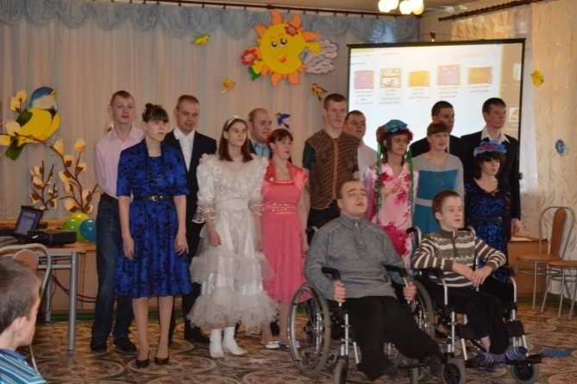
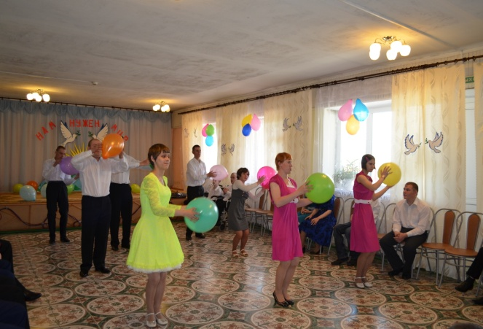

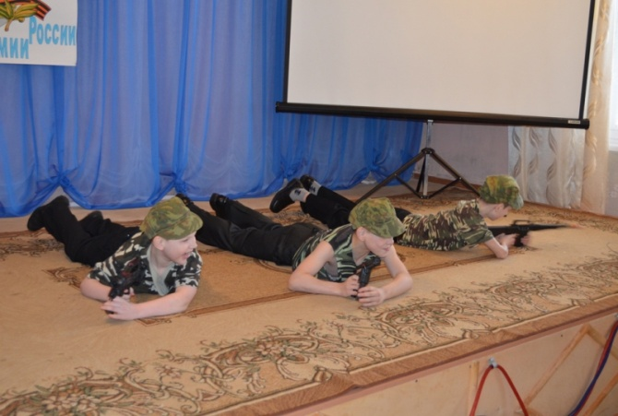
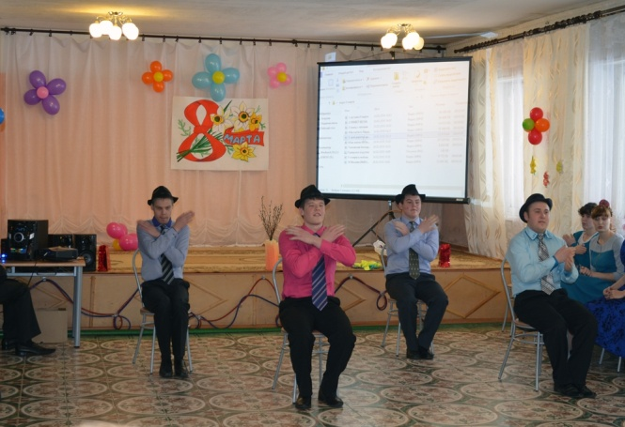

Обзор реализации рабочих программ и технологий, направленных на социальную адаптацию воспитанников детского дома – интерната

Рабочая программа «Компетентный потребитель» (воспитатель Малышева Т.В.) знакомит воспитанников учреждения с товарами и услугами в сфере потребления. Воспитанники учатся оплачивать услуги наличными деньгами, пластиковыми картами, через сеть Интернет, делать выбор товаров для повседневной жизни: сезонной одежды и обуви, мебели для дома, посуды, продуктов для семьи, рассчитанной на день-неделю и т.д.
Формами обучения являются экскурсии, деловые игры, круглые столы.

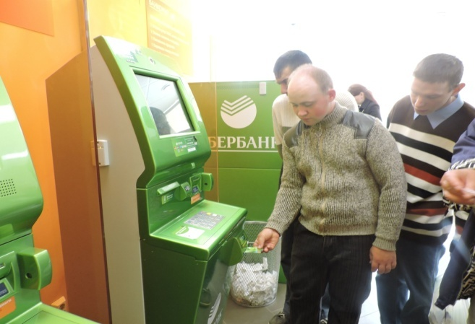
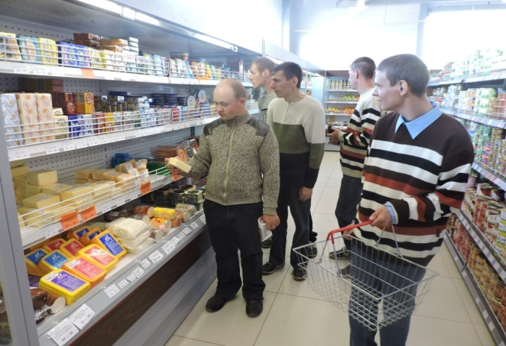
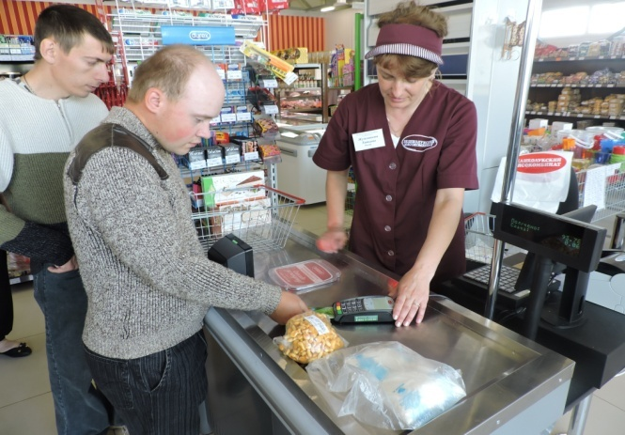
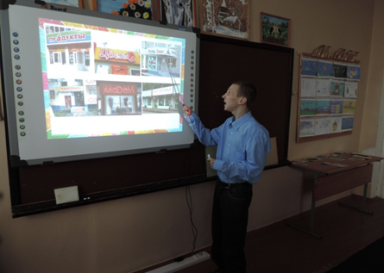
Проведенная в конце 2015 года диагностика показала, что уровень усвоения материала стал более глубоким.

Рабочая программа «Азбука безопасности жизнедеятельности» (воспитатель Рыбка В.В.) формирует у воспитанников учреждения навыки безопасной жизни в условиях помещения, улицы, природы. Участие в рамках программы важно для воспитанников, проживающих в интернатах, так как они постоянно проводят время под контролем взрослых, а самостоятельное пребывание на улице, в природе может обернуться для воспитанников травмами.
В ходе занятий воспитанники изучают правила пожарной безопасности, дорожного движения, поведения на улице, знакомятся со средствами тушения пожара, с дорожными знаками, техникой безопасности при обращении с бытовыми приборами, санитарно – гигиеническими правилами, правилами оказания первой медицинской помощи.
С воспитанниками проводятся тематические экскурсии, готовятся выставки рисунков воспитанников по темам: «Спички не тронь - в них огонь», «Мой путеводитель - дорожный знак», «Друг или враг» и др.
Формы обучения - сюжетно-ролевые игры («Мы пожарные», «Пешеходный переход», «Осторожно, вредные растения» и др.).
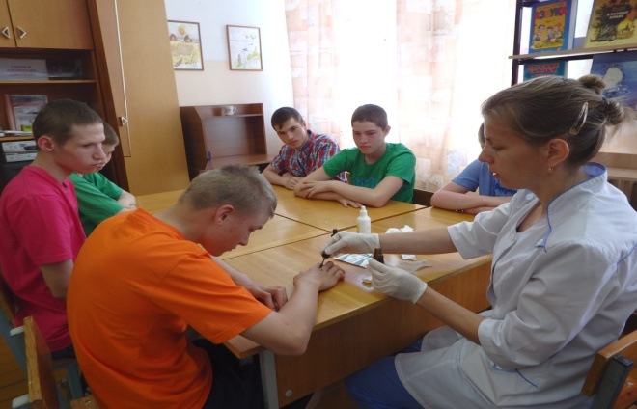
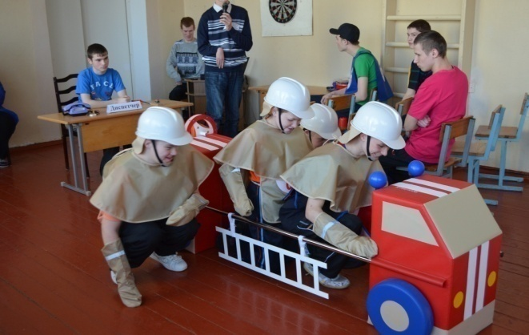

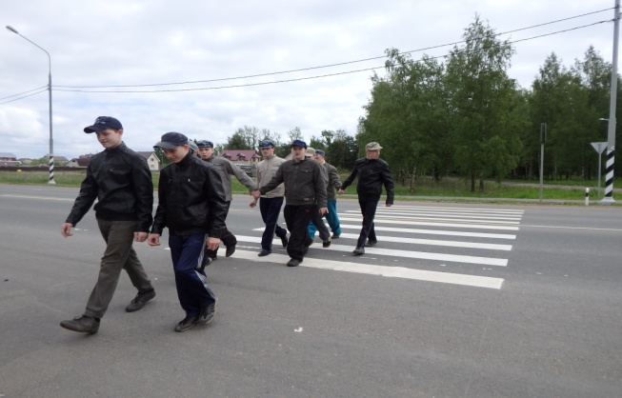
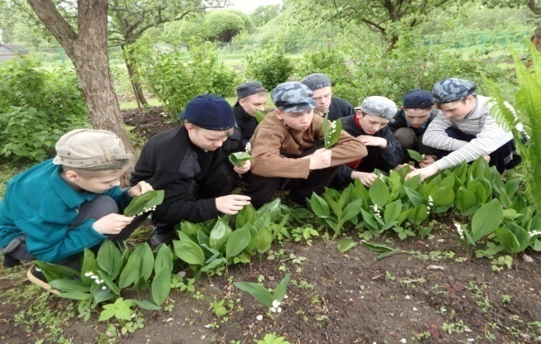

Рабочая программа «Здоровый образ жизни - это мой стиль» (воспитатель Кейкова Т.В.) способствует физическому развитию воспитанников, укреплению их здоровья, профилактике заболеваний. Она дает возможность оценить воспитанникам свой потенциал, обратить внимание ребенка на самого себя, свои способности, сформировать навыки гигиены, развить двигательную активность.
Формы обучения представляют собой ежедневную физкультурную зарядку, подвижные игры, соревнования, спортивные эстафеты, спортивные праздники, иппотерапию, экскурсии, игры. Воспитанники учатся играть в теннис, бадминтон, дартс, катаются на велосипеде, занимаются на тренажерах, участвуют в походах.

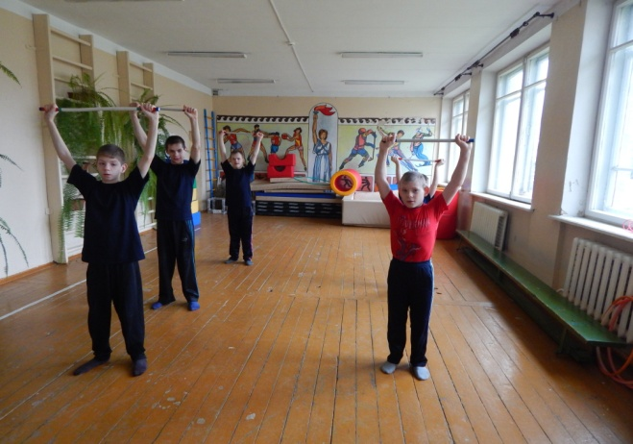
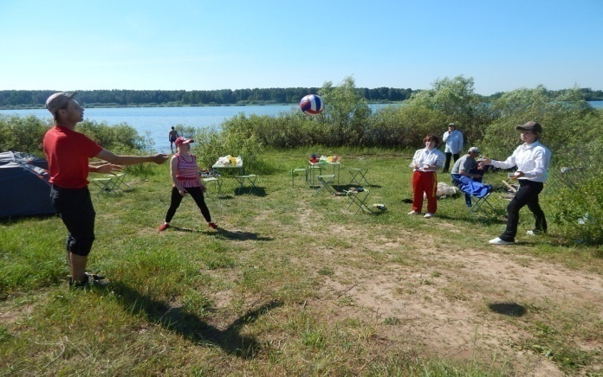

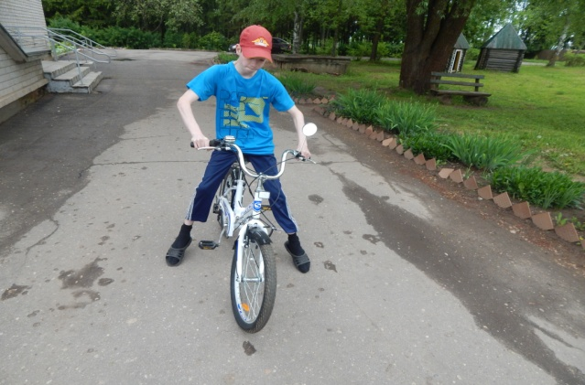

Задача программы – укрепление здоровья, реабилитация ограниченных возможностей здоровья воспитанников, развитие творчества, инициативы, формирование коммуникативных отношений. Участие воспитанников в ежегодном форуме «Будь здоров и независим» позволяет расширить у них представление о жизни молодежи в поселке Шимск. Работа в этом направлении подтверждает, что двигательная активность является эффективнейшим средством и методом одновременно физической, психической и социальной адаптации.
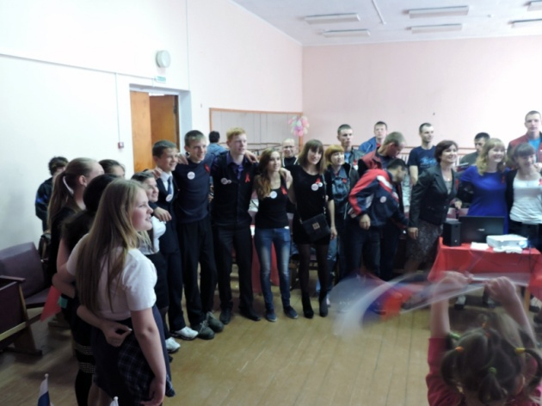
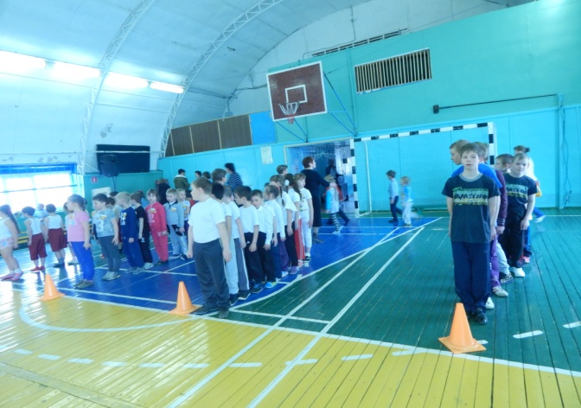
Техника «Песочная терапия» (воспитатель Муслимова В.М.) позволяет воспитанникам развивать тактильные ощущения и моторику пальцев рук, творчество и фантазию, снимать эмоциональное напряжение, знакомить с окружающим миром и хозяйственной деятельностью людей, усиливает желание воспитанника познать что-то новое. Все, что делает воспитатель, отражается на экране проектора, и воспитанники могут повторять задания за индивидуальными столами.
Воспитанники выполняют рисунки на цветном песке, в песочном ящике моделируют различные сюжеты: «Познаю мир», «Песочный мастер», «Мое настроение», «Все профессии важны» и др.
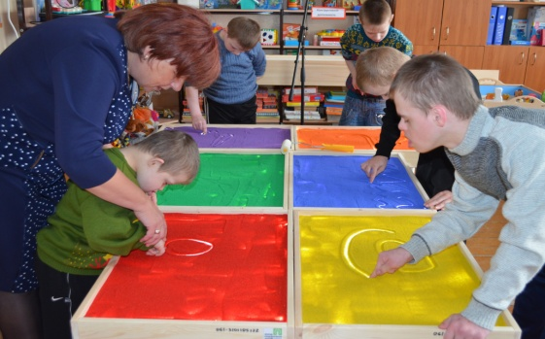
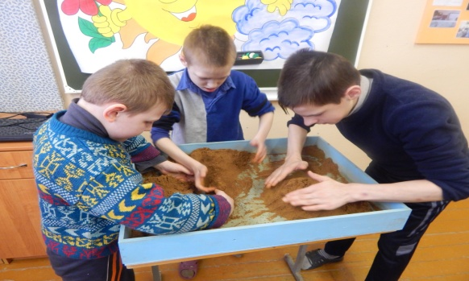

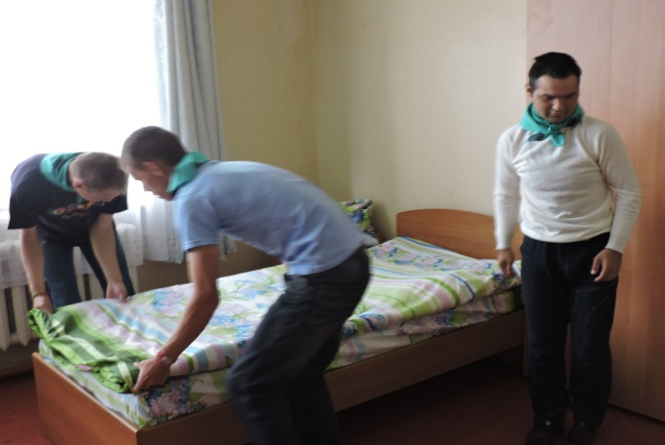
С помощью сюжетно - ролевых игр, индивидуальной работы, экспериментов с сухим, влажным и цветным песком воспитанники моделируют сюжеты из бытовой жизни, из жизни животных и растений, что расширяет их познания, адаптирует для вхождения в социальную среду.
Для занятий по социальной адаптации оборудована «Тренировочная квартира». Она создана для формирования у воспитанников социально значимых в повседневной жизни умений и навыков, расширяющих их возможности и способствующих социализации в обществе. Воспитанники знакомятся с оборудованием квартиры, техникой безопасности при работе с бытовыми приборами, учатся готовить отдельные блюда, убирать помещения.
Воспитанники обучаются:
- в разделе «Домашняя кухня» - как приготовить простую кашу, очистить и нарезать овощи и фрукты, накрыть стол для обеда, приготовить несложные блюда;
- в разделе «Мое жилище» - как провести уборку помещения, пользоваться пылесосом, застелить постель и сменить белье, чистить мебель и ковры, разложить вещи в шкафу;
- в разделе «Моя гигиена» - как умываться, чистить зубы, причесываться; как пользоваться стиральной машиной, сушить и гладить белье, стирать личные вещи.
На итоговом занятии по данному направлению проводится деловая игра «Дом, в котором я живу», где воспитанники учатся оборудовать свое жилье мебелью, предметами уюта и комфорта.
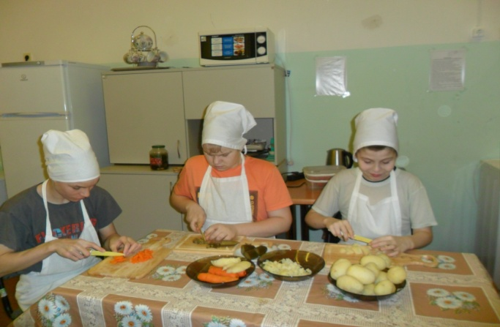
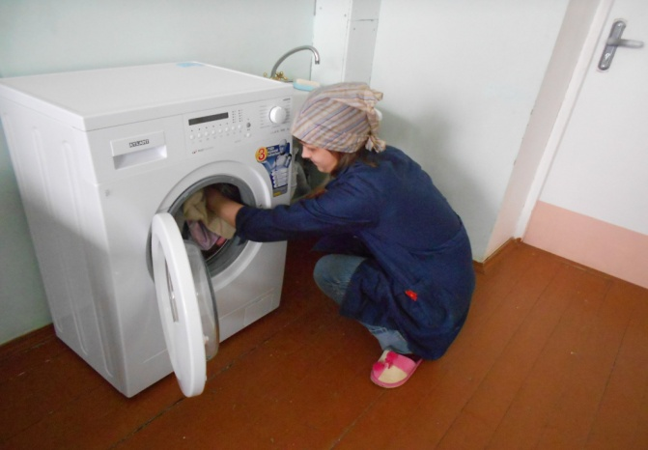

Результаты диагностики уровня усвоения социально-бытовых навыков показывают, что 83% детей целевой группы (51 чел,), смогли усвоить программу обучения по данному направлению.

Технология «Я познаю родной край» (воспитатель Исмаилова Г.Г.) ориентирована на преодоление барьеров в общении, на изучение окружающего мира, истории родного края, расширение представлений об объектах, расположенных в Шимском районе Новгородской области, в Российской Федерации. Технология знакомит воспитанников с жизнью людей, с развитием хозяйства в Шимском муниципальном районе.
Формами обучения выступают экскурсии в учреждения Шимского муниципального района: отдел записи актов гражданского состояния, отделение почтовой связи, страховая компания «Госстрах», отделение Сбербанка России, учреждения торговли, ферму по содержанию лошадей, пожарную часть отдела противопожарной службы, воинскую часть г. Сольцы, ООО «Север» по переработке камня, мастерские по ремонту автомобилей и др.
Воспитанники встречаются с людьми различных профессий, принимают участие в экскурсиях по городам Великий Новгород, Санкт-Петербург, Сольцы, посещают художественные выставки, участвуют в форумах, концертах, праздниках. Более 75% воспитанников целевой группы являются активными участниками технологии.
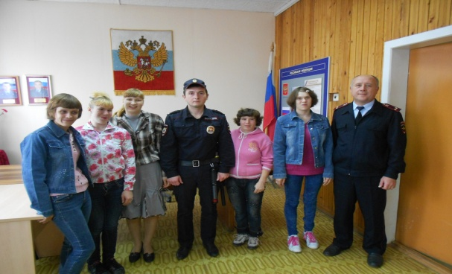
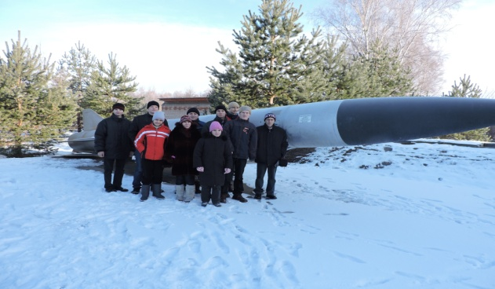

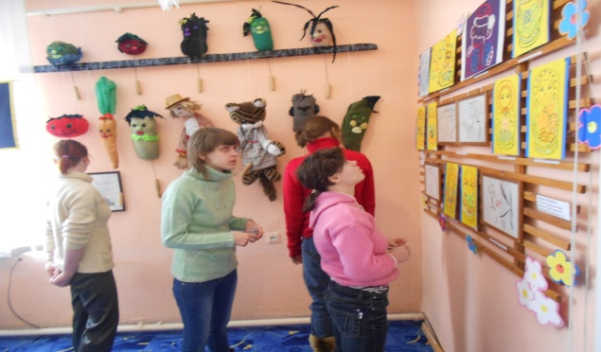
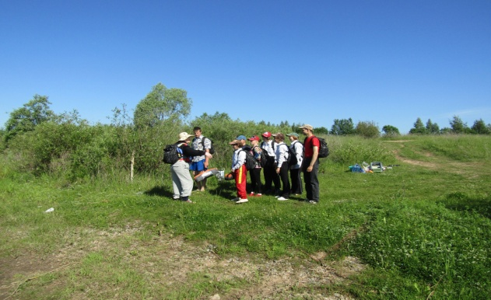

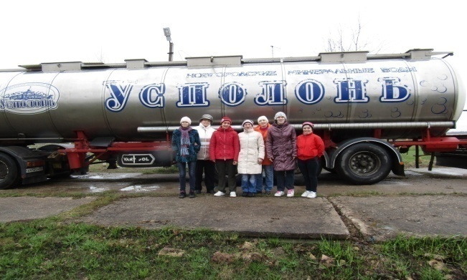
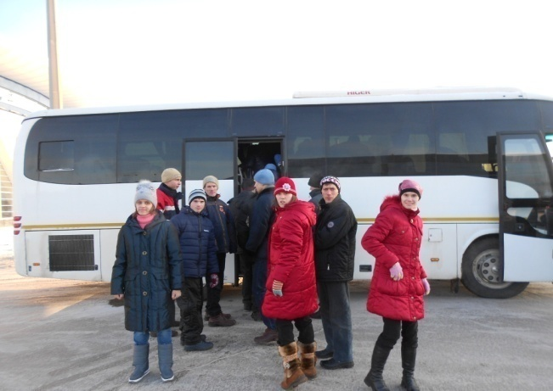
Воспитанники реализуют свою творческую фантазию на занятиях в кружках, где изготавливаются поделки из различных материалов: соленого теста, глины, бумаги, тканей, из подручного и природного материалов.
Ребята участвуют в творческих проектах и изготавливают сувениры, поделки для выставок.

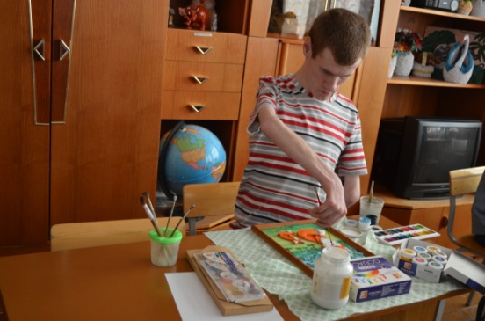
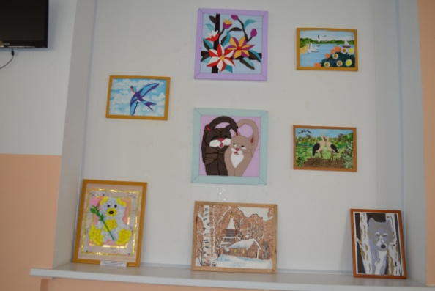

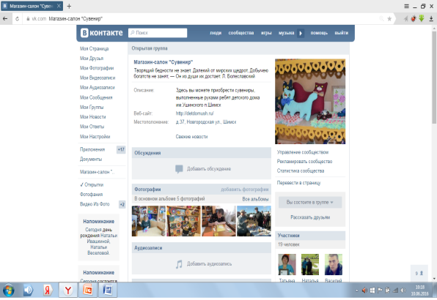
С 2015 года не выходя за пределы дома-интерната воспитанники могут реализовать свою продукцию в виртуальном магазине–салоне «Сувенир». В социальной сети «ВКонтакте» создана открытая группа, где размещены фотографии поделок и предложения о продаже, воспитанники в роли консультантов дают рекомендации по изготовлению сувениров. На сайте детского дома detdomush.ru в разделе «Творчество» также представлены фотографии работ воспитанников.
Воспитанники регулярно проводят ярмарки-продажи своих поделок: на предприятиях и на районных ярмарках. Много поделок воспитанники дарят гостям и волонтерам при встречах.

Предпрофессиональная подготовка
воспитанников детского дома-интерната

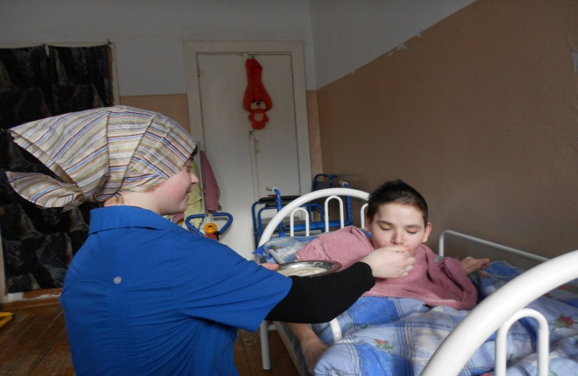
Профессия и специальность в жизни имеют большое значение. Научить воспитанника навыкам рабочей специальности – это первостепенная социальная задача для интеграции молодых инвалидов в общество, адаптации их к реальным жизненным условиям. Профессиональное самоопределение молодых инвалидов имеет ряд трудностей, связанных с поверхностной информированностью о доступных профессиях, отсутствием четкой перспективы, повышенной тревожностью, напряжѐнностью, неадекватной самооценкой, социальной адаптацией, избеганием ответственности при выборе профессии.
Предпрофессиональная подготовка молодых инвалидов - это система поддержки для молодых инвалидов, где применяются педагогические, психологические, социальные, информационные навыки специалистов дома – интерната, которые содействуют профессиональному самоопределению воспитанников, ориентации в выборе профессионального направления. Специалистам необходимо помочь сделать правильный выбор, совпадающий с возможностями воспитанника, с его интересами, показать ему значимость выбранной специальности.
Такие профессии как «Грузчик», «Дворник», «Садовод», «Сиделка», «Санитар - уборщик» вполне доступны для воспитанников с выраженными интеллектуальными нарушениями. Полученные навыки они применяют при обслуживании здания детского дома, в уходе за приусадебным участком.
По рабочим программам предпрофессиональной подготовки «Грузчик» (воспитатель учреждения Мартынова Н.В.), «Дворник» (воспитатель учреждения Рыбка В.В.), «Садовод» (воспитатель учреждения Сотникова И.Н.), «Сиделка» (воспитатель учреждения Семенова Е.В.), «Санитар-уборщик» (воспитатель учреждения Львова Н.В.) обучение проводится в форме теоретических и практических занятий.
На базе детского дома-интерната созданы мастерские: «Швейное дело» (воспитатель учреждения Черноусова О.С.), «Ландшафтный дизайн и благоустройство территории» (воспитатель учреждения Сотникова И.Н.), «Сам себе пекарь» (воспитатель учреждения Кейкова Т.В.), «Столярное дело», «Камнеобработка» (воспитатель учреждения Матказина М.Г.), «Парикмахерское искусство» (воспитатель учреждения Семенова Е.В.).
В мастерской «Швейное дело» воспитанники изучают ручные и машинные швы, правила работы на швейных машинах, технику безопасности при работе с оборудованием, учатся изготавливать рабочие рукавицы для выполнения хозяйственных работ. Воспитанники развивают практические навыки работы с тканью и нитками, учатся применять свои умения в ремонте личной одежды, развивают трудолюбие, усидчивость, аккуратность, ответственность за результаты своего труда.
В мастерской «Ландшафтный дизайн» имеются образцы кассет для рассады, видов грунтов, семена цветочных и овощных культур, инструменты для ухода за насаждениями и для благоустройства территории, виды цветочных горшков и кашпо, подручный материал для декорирования цветников и территории детского дома.
На занятиях воспитанники учатся благоустраивать территорию, разбивать цветники, менять землю в вазонах, выращивать рассаду цветов и декоративных многолетних цветов, ухаживать за комнатными растениями. Полученные знания способствуют развитию у детей любознательности, трудолюбия, стремлению к творчеству, уверенности в своих силах.
Реализация технологии «Сам себе пекарь» проходит в мастерской, оборудованной бытовой техникой: многофункциональный комбайн, печка для изготовления хлеба, кондитерские столы, весы, кухонные принадлежности. Воспитанники учатся работать с тестом, печь блины, хлеб, булочки, знакомятся с технологией приготовления хлебобулочных изделий.
Занятия проводятся под контролем воспитателя. Практические работы проводятся в мастерской, теоретические знания воспитанники получают в учебном классе.
Среди форм обучения - экскурсии на хлебозавод, в пекарский цех предприятия «Север», в кондитерский цех кафе «Престиж», где воспитанники наблюдают процесс изготовления хлебобулочных и кондитерских изделий.
Камнеобработкой воспитанники занимаются в мастерской, где организована работа с глиной, а также на строительной площадке ООО «Север». Воспитанников знакомят со строительным камнем, учат сортировать гранитные пластинки по цвету и величине, отбирать материал для ручной работы, шлифовать и резать. Из строительных материалов воспитанники оформляют поделки, используя художественные цветные камни для облицовки ваз и других сувениров. Это направление деятельности развивает художественный вкус воспитанников, укрепляет физическое здоровье, усидчивость, формирует ответственность.
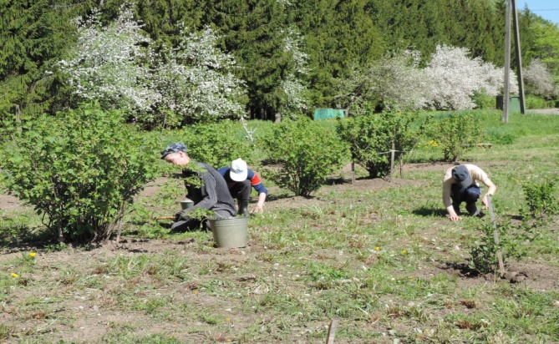
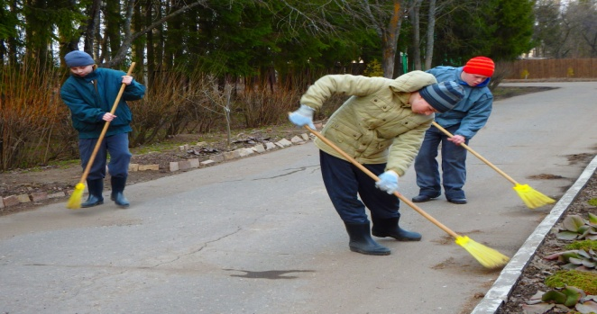
Формами обучения воспитанников в мастерской «Парикмахерское искусство» выступают экскурсии в парикмахерские салоны, тренинги и мастер-классы. Воспитанницы учатся ухаживать за волосами, делать прически, укладки себе и другим, заплетать косу, мыть и расчесывать волосы, подстригать челку.
В мастерской по столярному делу воспитанники учатся пользоваться столярными инструментами, изготавливать разделочные доски, черенки для садового инвентаря и пр.

Формами обучения воспитанников в мастерской «Парикмахерское искусство» выступают экскурсии в парикмахерские салоны, тренинги и мастер-классы. Воспитанницы учатся ухаживать за волосами, делать прически, укладки себе и другим, заплетать косу, мыть и расчесывать волосы, подстригать челку.
В мастерской по столярному делу воспитанники учатся пользоваться столярными инструментами, изготавливать разделочные доски, черенки для садового инвентаря и пр.
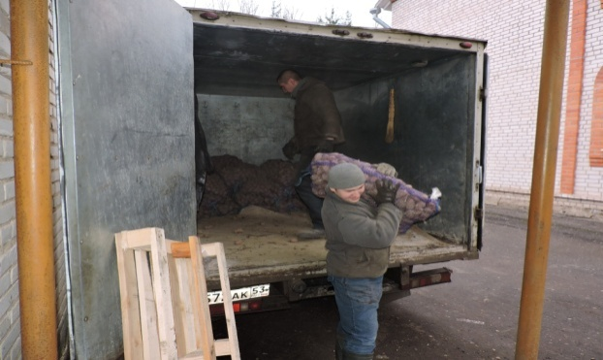
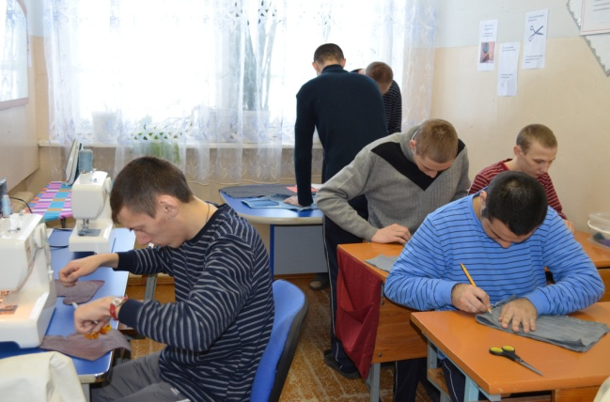
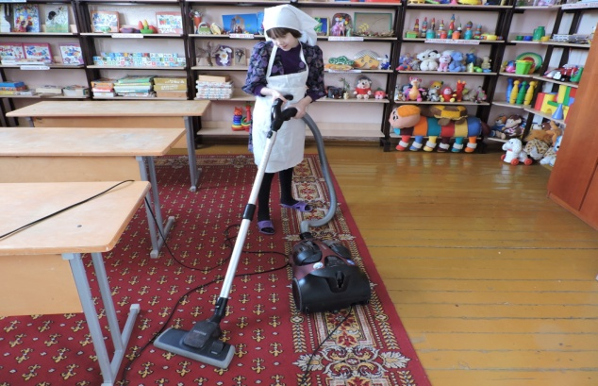
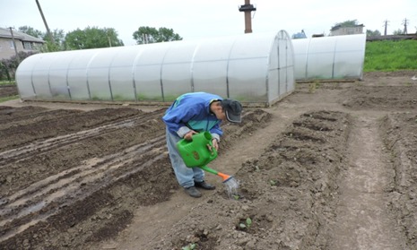
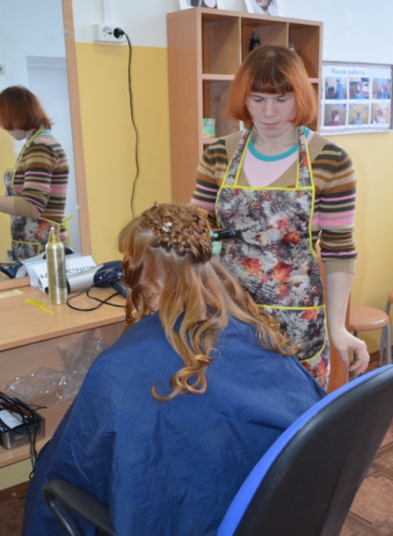
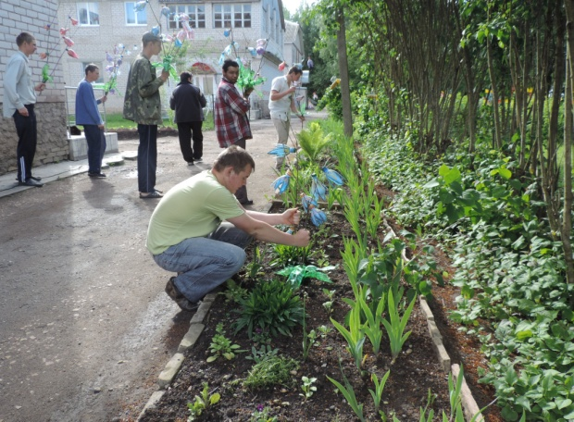
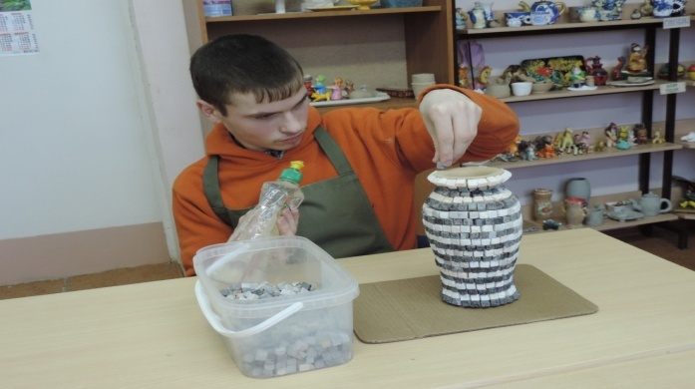
В мастерских воспитанники имеют возможность сформировать у себя начальные профессиональные навыки, которые помогут им в дальнейшей жизни. Занятия проводятся с использованием современного оборудования, значительная часть которого приобретена за счет финансовой поддержки Фонда поддержки детей находящихся в трудной жизненной ситуации.

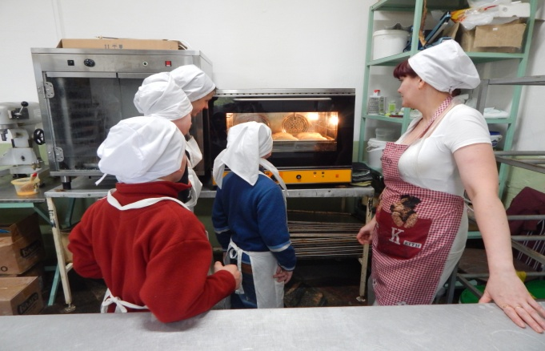
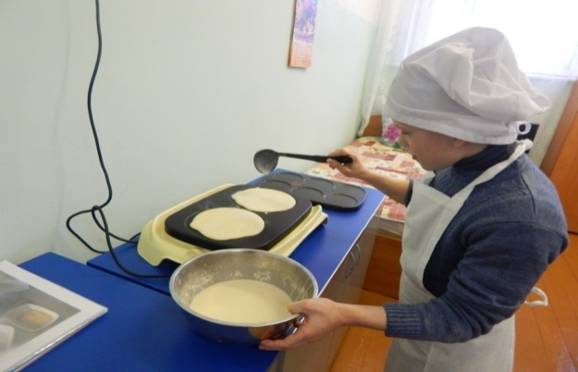
Обучение проходит под руководством инструкторов, организуется выезд на предприятия поселка Шимск для ознакомления с соответствующими производствами.

По всем направлениям подпрограммы «Мир широких возможностей» оформлены стенды «Наши достижения», где представлены основные направления работы с воспитанниками целевой группы и результаты обучения.
В основу подготовки к самостоятельной жизни выпускников дома – интерната положен социально-ориентированный подход, который строится на принципе индивидуального подхода и предусматривает формирование у воспитанников адекватной самооценки, выработку необходимых навыков уверенного поведения.

Служба семейного устройства.
В учреждении созданы условия для встреч с родственниками воспитанников, в ходе которых они знакомятся с достижениями ребят, получают необходимые консультации и рекомендации специалистов.
В детском доме-интернате создана «Служба семейного устройства» детей-сирот и детей, оставшихся без попечения родителей, которая работает с потенциальными родителями через сеть Интернет, официальный сайт учреждения.
Регулярно проводятся дни открытых дверей для консультирования по вопросам опеки и попечительства с целью привлечения общественности к вопросам усыновления (удочерения), создания замещающих семей.
В рамках данной службы организована совместная работа воспитанников с волонтерами. Проводятся совместные встречи, походы, форумы, на которых воспитанники получают знания о жизни сверстников, учатся активно отдыхать, знакомятся с достопримечательностями края. С волонтерской группой организованы субботники по благоустройству территории учреждения. Такое общение позитивно влияет на развитие и социализацию воспитанников учреждения.
В результате внедрения технологий и реализации рабочих программ воспитанниками приобретают навыки и умения, способствующие повышению уровня интеграционного и коммуникативного потенциала, качества жизни молодых инвалидов, готовности к самостоятельной жизни по достижении 18 лет.
Полученный опыт при реализации указанных программ и технологий побуждает специалистов детского дома – интерната к поиску новых путей, методов, форм совершенствования не только конкретных программ, но и социальной работы в целом.

Приложение №1

Программа
«Компетентный потребитель»

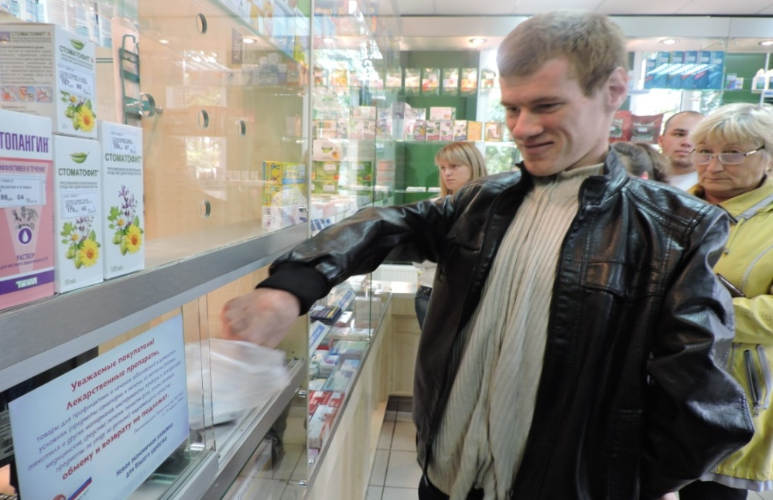

Разработчик и исполнитель программы:
Воспитатель ОБУСО «Детский дом-интернат для умственно отсталых детей имени Ушинского» Малышева Татьяна Васильевна.

Срок реализации программы: 2015-2017 годы

Пояснительная записка.
Программа «Компетентный потребитель» предназначена для воспитанников дома - интерната с умеренной, выраженной и тяжелой умственной отсталостью. Программа имеет социально-педагогическую направленность.
Актуальность и новизна. Человек – центральная фигура в экономике. Он выступает в роли производителя и потребителя, и должен уметь принимать простые экономические решения, понимая, что за ними стоит. Его права, как потребителя, защищены законодательно. Во многих ситуациях закон защищает здоровье, сохраняет сбережения, покой гражданина от действий недобросовестных производителей и продавцов.
Актуальность программы заключается в переходе воспитанников от пассивного наблюдения к активному участию в потребительских ситуациях. Чтобы воспитанник мог чувствовать себя свободно даже в самых неблагоприятных обстоятельствах повседневной жизни, важно научить его азам рационального экономического поведения. В ходе реализации программы воспитанники знакомятся с их правами и обязанностями в сфере потребления, обучаются основам потребительской культуры, грамотного и рационального планирования потребительского бюджета, знанию принципов торговли, сохранения сбережений, умению выбирать качественные товары, вести домашнее хозяйство.
В программе «Компетентный потребитель» используется практико - ориентированный подход к воспитанникам в изложении содержания с учетом уровня интеллектуального нарушения. Внедрение программы опирается на имеющийся социальный опыт воспитанников, по итогам которой у них формируется активная потребительская позиция и обеспечивается необходимый уровень потребительской грамотности. Предлагаемая программа помогает воспитанникам овладеть современными экономическими знаниями в области прав человека, умениями и навыками грамотного поведения и защиты потребителей в различных рыночных ситуациях в соответствии с действующим законодательством Российской Федерации, адаптироваться к дальнейшей самостоятельной жизни. Потребление в рамках программы рассматривается как творческий процесс самореализации воспитанников.
Цель программы – развитие потенциала воспитанников к выполнению социальной роли потребителя, демонстрирующего рыночную модель поведения для подготовки к самостоятельной жизни по достижении 18 лет.
Задачи программы:
Обучающие:
- формирование у воспитанников знаний о потребителе как основном участнике экономики (потребности, мотивы, интересы, ситуация на рынке товаров и услуг);
- овладение знаниями, необходимыми рациональному участнику
обмена (покупателю);
- знакомство с финансовыми инструментами (страхование,
кредитование, инвестирование), с правами потребителя и способами их
защиты;
- овладение умениями принятия рациональных потребительских
решений, критического анализа экономической информации, планирования финансовых ресурсов и защиты прав потребителя;
Развивающие:
- развитие навыков рационального поведения в экономической среде и экономических отношениях;
- развитие экономического мышления в целях выбора эффективных способов решения практических ситуаций в сфере потребления
Воспитательные:
- формирование основ культуры потребления;
- овладение этическими нормами потребителя;
Коррекционные:
- выявление воспитанников, имеющих потенциал для дальнейшего самостоятельного проживания;
- обогащение словарного запаса воспитанников;
- развитие логического и критического мышления, толерантности, коммуникативных умений;
- социализация личности воспитанников;
- развитие умений самообслуживания и самостоятельного жизнеобеспечения, снижающих степень социальной инвалидности, зависимости от окружающих людей.
Принципы реализации программы:
- доступность
- наглядность
- индивидуальный подход
- принцип практической направленности обучения
- принцип коррекции и целесообразности

Программой предусматривается годовая нагрузка 90 часов.
Занятия проводятся 1 раз в неделю.
Ожидаемые результаты.
В результате обучения по данной программе воспитанники должны знать:
- основные понятия, характеризующие потребление как сферу экономики;
- как осуществить рациональный выбор товара и услуги;
- основные права потребителей;
- финансовые инструменты, обеспечивающие рациональное использование денежных средств;
- этику потребителя;
- способы защиты прав потребителя.
Уметь:
- выбирать товар или услугу из ряда аналогичных, ориентируясь на собственные предпочтения, цену, ценовые факторы (качество, гарантии, послепродажное обслуживание и др.)
- грамотно вести себя в типичных потребительских ситуациях: при покупке товара, пользовании услугами службы сбыта, на транспорте и др.

Учебно - тематический план
№п/п | Тема | Теоретические занятия | Практические занятия | Кол-во часов
1 | Потребитель – основной участник обмена
1.1. |  | Кто такой потребитель? Мотив и потребность. |  | 1
1.2. |  | Индивидуальные и общие потребности. |  | 1
1.3. |  | Полезность товаров и услуг. |  | 1
1.4. |  | Выбор и цена выбора. |  | 1
1.5. |  | Дополнительные затраты. Дополнительные выгоды |  | 1
1.6. |  | Как продаются товары. Торговля: оптовая и розничная. |  | 1
1.7. |  | Путь товара от производителя к потребителю. |  | 1
1.8. |  | Торговая наценка. Импортёр. |  | 1
1.9. |  | Cпециализированные магазины |  | 1
1.10. |  | Универсальные магазины. |  | 1
1.11. |  | Супер- и гипермаркеты. |  | 1
1.12. |  |  | Экскурсия в специализированный магазин. Покупка товара. | 1
1.13. |  |  | Экскурсия в универсальный магазин. Покупка товара. | 1
1.14. |  |  | Экскурсия в супермаркет. Покупка товара. | 1
1.15. |  |  | Экскурсия на рынок. Покупка товара. | 2
1.16. |  | Телемагазины. |  | 1
1.17. |  |  | Заказ и оплата товара в телемагазине | 1
1.18. |  | Интернет-магазины. |  | 1
 |  |  | Заказ и оплата товара в интернет-магазине | 1
1.19. |  | Внемагазинная форма торговли: по каталогам, посылочная. |  | 1
1.20. |  |  | Заказ и оплата товара по каталогу | 1
1.21. |  | Сбыт продукции. Стимулирование сбыта или продаж. Ценовое стимулирование (предоставление скидок). |  | 1
1.22. |  | Предоставление гарантии. |  | 1
1.23. |  | Стимулирующие лотереи. |  | 1
1.24. |  | Сфера услуг. Виды услуг.Как продаются услуги Лицензия. |  | 1
1.25. |  |  | Экскурсия в ателье. | 1
1.26. |  |  | Экскурсия в парикмахерскую | 1
1.27. |  |  | Экскурсия в музей | 1
1.28. |  |  | Запись к специалистам системы здравоохранения, социальной защиты, многофункционального центра предоставления услуг через систему Интернет | 1
 | Итого часов: | 18 | 12 | 30
2 | Источники информации для потребителей
2.1. |  | Информация. Источники информации. Достоверность информации. |  | 1
2.2. |  | Реклама. Формы рекламы. Товарный знак фирмы. |  | 1
2.3. |  |  | Поиск информации о товаре или услуге в сети Интернет. | 3
2.4. |  | О чем говорит этикетка. Символы и обозначения на этикетке. |  | 2
2.5. |  |  | Изучение этикетки продукта. | 2
2.6. |  |  | Изучение маркировки электроприборов | 2
 | Итого часов: | 4 | 7 | 11
3 | Финансовое планирование и финансовые инструменты
3.1. |  | Деньги. Из истории возникновения денег. |  | 1
3.2. |  | Бюджет семьи. Доходы и расходы. |  | 1
3.3. |  | Проблема сбережения. Инвестиции. |  | 1
3.4. |  | Страхование. |  | 1
3.5. |  |  | Экскурсия в страховую компанию.
3.6. |  | Займы.Кредиты. |  | 1
3.7. |  | Скидки на товары и услуги. Дисконтные карты.Распродажи. |  | 1
3.8. |  | Платежные карты. Кредитные и дебетовые карты. |  | 1
3.9. |  |  | Экскурсия в магазины. Сравнение цен, поиск товаров со скидкой. | 1
3.10. |  | Правила пользования платёжным терминалом |  | 1
3.11. |  |  | Правила пользования платёжным терминалом. Снятие наличных денежных средств | 1
3.12. |  |  | Правила пользования платёжным терминалом. Пополнение счёта на пластиковой карте. | 1
3.13. |  |  | Правила пользования платёжным терминалом. Перевод денежных средств с карты на карту. | 1
3.14. |  |  | Правила пользования платёжным терминалом. Оплата коммунальных услуг. | 1
3.15. |  |  | Правила пользования платёжным терминалом. Оплата услуг мобильных операторов. | 1
3.16. |  |  | Правила пользования платёжным терминалом. Оплата спутникового телевидения. | 1
3.17. |  |  | Экскурсия в отделение Сбербанка. | 1
3.18. |  | Интернет-банкинг. |  | 1
3.19. |  |  | Совершение платёжных операций через онлайн-банк | 2
3.20. |  |  | Деловая игра: «Мой личный финансовый план» | 1
 | Итого часов: | 9 | 12 | 21
4 | Культура потребительского поведения
4.1. |  | Разумный потребитель: основные правила поведения в магазине. |  | 1
4.2. |  |  | Сюжетно-ролевая игра «В продуктовом магазине» | 1
4.3. |  | Правила поведения в службе бытовых услуг |  | 1
4.4. |  |  | Сюжетно-ролевая игра «В парикмахерской» | 1
4.5. |  | Правила поведения в транспорте. |  | 1
4.6. |  |  | Сюжетно-ролевая игра «В общественном транспорте» | 1
4.7. |  | Правила поведения в туристической поездке. |  | 1
4.8. |  |  | Сюжетно-ролевая игра «В туристической поездке» | 1
 | Итого часов: | 4 | 4 | 8
5 | Права потребителя и их защита
5.1. |  | Права потребителей. |  | 2
5.2. |  | Самозащита потребителя. |  | 2
5.3. |  | Государственная защита прав потребителей. Роспотребнадзор. Общественная защита прав потребителя. |  | 2
5.4. |  |  | Решение ситуационных заданий, анализ проблемных ситуаций. | 3
 | Итого часов: | 6 | 3 | 9
6 | Повторение и обобщение знаний
6.1. |  | Повторение и обобщение знаний |  | 5
6.2. |  |  | Покупка товара в магазине | 1
6.3. |  |  | Покупка товара на рынке | 1
6.4. |  |  | Пользование платёжным терминалом. Снятие наличности. | 1
6.5. |  |  | Пользование платёжным терминалом. Пополнение счёта. | 1
6.6. |  |  | Пользование платёжным терминалом. Оплата услуг | 1
6.7. |  |  | Игра - викторина «Эксперты» | 1
 | Итого часов: | 5 | 6 | 11
 | Всего | 46 | 44 | 90

Содержание программы:
Тема 1: «Потребитель - основной участник обмена».
Потребление как вид экономической деятельности. Товары и услуги. Спрос и предложение.
Проблема выбора. Потребности «надо» и «хочу». Индивидуальные и общие потребности. Полезность товаров и услуг. Психологические факторы поведения потребителя. Рациональный и эмоциональный выбор. Цена выбора. Дополнительные затраты. Дополнительные выгоды. Ограниченность ресурсов.
Как продаются товары. Торговля: оптовая и розничная. Путь товара от производителя к потребителю. Торговая наценка.
Конкуренция продавцов. Суверенитет потребителя. Импортёр.
Магазины: специализированные и универсальные, супер- и гипермаркеты. Традиционная торговля. Импульсные покупки.
Телемагазины. Интернет - магазины: преимущества и недостатки.
Внемагазинные формы торговли: по каталогам, посылочная.
Торговые агенты, прямые продажи.
Сбыт продукции. Стимулирование сбыта или продаж. Ценовое
стимулирование (предоставление скидок). Предоставление гарантии. Стимулирующие лотереи.
Как продаются услуги. Виды услуг. Проблемы с защитой своих прав в
сфере услуг. Лицензия.

Тема 2: « Источники информации для потребителей».
Информация. Источники информации: советы друзей и специалистов, потребительская информация, специальные потребительские издания, независимые источники информации. Как пользоваться информацией. Достоверность информации.
Реклама. Форы рекламы. Методы, позволяющие привлечь внимание потребителей к конкретному товару. Рекламная кампания.
Товарный знак фирмы.
О чем говорит этикетка. Символы и обозначения на этикетке. Символы, подтверждающие соответствие стандартам качества и безопасности. Символы, рассказывающие о составе продуктов. Пищевые добавки. Генетически модифицированные продукты. Символы, информирующие о правилах пользования товаром. Символы, указывающие на экологическую безопасность товара. Срок годности.
Маркировка товара.
Тема 3: «Финансовое планирование и финансовые инструменты»
Деньги. Из истории возникновения денег.
Бюджет семьи. Доходы и расходы. Сбалансированность бюджета. Дефицит и профицит бюджета. Иерархия потребностей. Текущие и долговременные расходы. Запланированные и незапланированные расходы.
Проблема сбережения. Инвестиции.
Страхование. Основные объекты страхования: жизнь и здоровье граждан, имущество граждан, автомобили и гражданская ответственность автовладельцев, страхование вкладов.
Займы, кредиты. Виды кредитов: в зависимости от сроков (краткосрочный, среднесрочный, долгосрочный), в зависимости от условий (обеспеченный, необеспеченный), в зависимости от назначения (на неотложные нужды, потребительский, ипотечный). Кредитная история.
Скидки на товары и услуги. Распродажи.
Платёжные карты. Кредитные и дебетовые карты.
Тема 4: « Культура потребительского поведения»
Разумный потребитель: основные правила поведения в магазине, службе быта, на транспорте, в туристической поездке.
Культура потребительского поведения. Доброжелательность, вежливость, компромисс.
Тема 5: «Права потребителя и их защита».
Потребительское законодательство.
Права потребителей.
Право на безопасность. Отзыв товара с рынка. Срок службы (годности) товара.
Право на качество. Гарантийный срок.
Право на информацию. Информация о продавце (изготовителе). Информация о товаре (услуге).
Право на выбор.
Право на компенсацию причиненного вреда. Имущественный (материальный) и неимущественный (моральный) вред.
Государственная защита прав потребителей. Роспотребнадзор. Общественная защита прав потребителя.
Тема 5: «Итоговое занятие»
Игра-викторина «Эксперты», подведение итогов.
Формы подведения итогов реализации и отслеживание результативности реализации программы:
- Входящий контроль: собеседование, опрос, индивидуальные задания
- Текущий и промежуточный контроль: наблюдение, опрос, индивидуальные и тестовые задания, практические задания.
- Итоговый контроль: тестовые задания, игра-викторина.
Организационно-педагогические условия.
Обучение по программе «Компетентный потребитель» планируется с обязательным учётом состояния здоровья молодых инвалидов, используется практика педагогики сотрудничества, основанная на добровольности участия в деятельности.
В ходе усвоения содержания программы учитывается темп развития специальных умений и навыков у молодых инвалидов.
Структура данных занятий зависит от поставленных целей и задач, включает в себя: организационный момент, повторение и закрепление изученного, объяснение нового материала, закрепление нового материала.
Методическое и дидактическое обеспечение программы.
В процессе занятий используются различные формы занятий: традиционные, комбинированные и практические занятия; лекции, беседы, дискуссии, анализ источников, решение ситуативных задач, экскурсии, деловые игры, игры- викторины и другие. Формы занятий должны быть подвижными, разнообразными и меняться в зависимости от поставленных задач.
Методы:
- Методы, в основе которых лежит способ организации занятия:
- словесный (устное изложение, беседа, рассказ, лекция и т. д.);
- наглядный (показ мультимедийных материалов, иллюстраций, наблюдение, показ (выполнение) педагогом, работа по образцу и др.);
- практический (выполнение работ по инструкционным картам, схемам и др.);
2. Методы, в основе которых лежит уровень деятельности воспитанников:
- объяснительно-иллюстративный – молодые инвалиды воспринимают и усваивают готовую информацию;
- репродуктивный – молодые инвалиды воспроизводят полученные знания и освоенные способы деятельности;
- частично-поисковый – участие молодых инвалидов в коллективном поиске ответов на вопросы, решение поставленной задачи совместно с педагогом;
3. Методы, в основе которых лежит форма организации деятельности молодых инвалидов на занятиях:
- фронтальный – одновременная работа со всеми молодыми инвалидами;
- индивидуально-фронтальный – чередование индивидуальных и фронтальных форм работы;
- групповой – организация работы в группах;
- индивидуальный – индивидуальное выполнение заданий, решение проблем.
Приёмы:
- Игровые приемы.
- Практические упражнения.
- Использование проблемных ситуаций.
- Самостоятельная работа молодых инвалидов, которая включает поиск информации, осмысление и анализ фактов, выбор и покупку товара или услуги.
Дидактический материал программы включает:
- Информационное обеспечение: специальную и популярную литературу для педагога и для молодых инвалидов, альбомы, журналы, фото и видеоматериалы.
- Контрольно-измерительные материалы: методики контроля, тестовые задания.
Материально-техническое обеспечение.
- Оборудованный учебный класс, отвечающий санитарно-гигиеническим требованиям.
- Современное компьютерное обеспечение, множительная техника.
Рекомендуемая литература:
- Симоненко В.Д., Степченко Т.А. Основы потребительской культуры: Метод.пособие. – М., 2004.
- Симоненко В.Д., Степченко Т.А. Основы потребительской культуры: Учебное пособие. – М., 2007.
- Липсиц И.В. Удивительные приключения в стране «Экономика» для учащихся 5-7 кл. общеобр. учр. – М., 2013.
- Сборник программно-методических материалов по экономике и праву для общеобразовательных учреждений/Сост.Л.Н.Поташева.-3-е изд.-М.:Вита-Пресс, 2008.
- Закон Российской Федерации «О защите прав потребителей» от 07.02.1992 № 2300-1.
Рекомендуемые ресурсы:
- http://infourok.ru/
- http://nsportal.ru/
- http://www.studfiles.ru/
- http://doc4web.ru/
- http://samarapedsovet.ru/
Приложение №2

Программа реализации технологии
«Азбука безопасности жизнедеятельности»

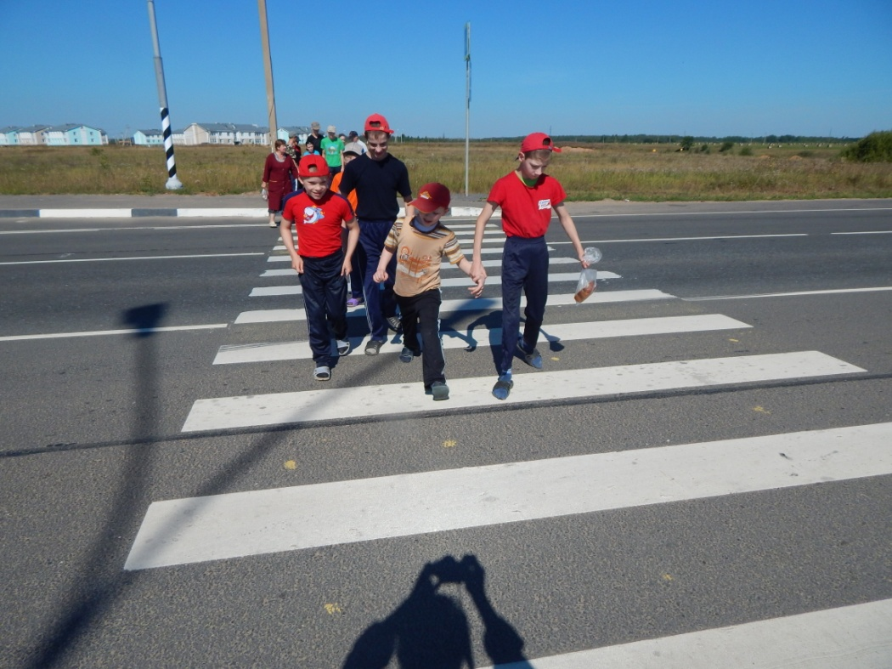

Разработчик и исполнитель программы:
Воспитатель ОБУСО «Детский дом-интернат для умственно отсталых детей имени Ушинского» Рыбка Валентина Владимировна.
Срок реализации программы: 2015-2017 годы

Пояснительная записка
Современный мир таит в себе множество опасностей. Задача взрослых оберегать и защищать самых беззащитных граждан – детей с ограниченными возможностями здоровья, подготовить их к встрече с различными сложными, а порой и опасными жизненными ситуациями. Знание правил жизнедеятельности поможет предотвратить беду, а правильное поведение в той или иной критической ситуации может спасти жизнь.
Программа «Азбука безопасности жизнедеятельности» разработана с целью развития социально-бытовой адаптации воспитанников детского дома-интерната с выраженной и тяжелой умственной отсталостью для формирования необходимых навыков жизнедеятельности, развития у воспитанников умения находить выход из опасных нестандартных ситуаций, развития у них самостоятельности и ответственности.
Данная программа составлена с учетом возрастных психологических особенностей развития воспитанников. В программе изложены материалы, помогающие достичь необходимого уровня знаний, умений и навыков безопасности жизнедеятельности. Также сохранён принцип коррекционной направленности обучения.
Создание программы вызвано необходимостью решения проблемы воспитания и обучения умственно отсталых детей с использованием новых средств и технологий, а также повышения качества и значимости дополнительного образования.
Основы безопасности жизнедеятельности включают знание правил дорожного движения, пожарной, экологической, духовно-нравственной безопасности, навыков поведения и реагирования в потенциально опасных ситуациях, в процессе различного рода общения и взаимодействия в социуме.
Основным направлением в формировании навыков правильного поведения должна стать организация практической деятельности воспитанников на протяжении изучения материала, предлагаемого в данной программе.
Программа состоит из разделов. Каждый раздел содержит тематику, учитывая особенности развития воспитанников. Программа также предлагает свободный выбор тематики, в зависимости от возникшей ситуации (во время прогулки, при изучении тем по правилам личной безопасности, при анализе поступков героев мультфильмов, сказок, учебных фильмов и т.д.).
Основное внимание уделяется правилам поведения воспитанников и технике безопасности в окружающей действительности, на занятиях, внеклассных мероприятиях. Демонстрация правильного поведения сопровождается объяснением, обращается внимание воспитанников на то, как правильно и безопасно для своего здоровья вести себя в экстремальной ситуации.
После ознакомления воспитанников с предлагаемой темой проводится пробное выполнение действий - работа в виде тренировочных эвакуаций, «минуток безопасности», настольных игр, экскурсий.
Задачи программы:
- обучить детей правильному поведению дома, на улице, в транспорте, при общении с незнакомыми людьми, взаимодействии с пожароопасными, острыми, колюще-режущими предметами, животными и ядовитыми растениями.
- сформировать основные правила личной безопасности;
- обеспечить психологическое благополучие и здоровье детей;
- научить детей оказывать помощь себе и пострадавшим;
- развивать познавательные итворческие способности, воображение, мышление, память, коммуникативные навыки;
- воспитывать личностные навыки безопасного поведения в социуме и в быту.
Принципы построения программы:
- Научности (содержание программы построено на научных и исторических фактах).
- Доступности, учёта возрастных особенностей воспитанников.
- Системности и последовательности.
- Дифференциации (создание оптимальных условий для самореализации каждого воспитанника в процессе усвоения знаний по основам безопасности жизнедеятельности).

Основные формы достижения поставленной цели:
занятия, игры-занятия, беседы, чтение художественной литературы, рассматривание иллюстраций по различной тематике, наблюдение, экскурсии, сюжетно-ролевые игры, настольные, дидактические, подвижные игры, игры-тренинги, просмотр мультипликационных фильмов, продуктивная деятельность, отгадывание загадок, разучивание стихов, развлечения, организация досуга.

Прогнозируемые результаты.
Воспитанники должны знать:
- основные правила личной безопасности и их применение в экстремальных ситуациях;
понимать:
- основные понятия безопасности;
- основные правила поведения в условиях улицы, помещения, водоема, леса, проезжей части автомобильных дорог;
-основные понятия о чрезвычайных ситуациях;
уметь:
- обеспечить собственную безопасность;
- оказать первую помощь при ссадинах, укусах насекомых, порезах, ожогах, обморожении.

Учебно-тематическое планирование
№  п/п | Название темы | Кол-во  часов
1. | Что такое безопасность. | 2
2. | Чем опасна природа: | 10
2.1.  2.1.1.  2.1.2.  2.1.3.  2.1.4.  2.2.  2.2.1.  2.2.2. | - Безопасность при любой погоде:  если солнечно и жарко  если на улице дождь и гроза  как уберечь себя от мороза  купание в водоемах | 4  1  1  1  1
 | - Лесные опасности:  укусы насекомых и змей  ядовитые растения и грибы | 6  2  4
3. | Чтобы путь был безопасным: | 7
3.1.  3.2.  3.3.  3.4.  3.5. | - Перекресток  - Знакомство с дорожными знаками  - Переход дороги по пешеходному переходу и без него  - Светофор  - Дорога – не место для игр | 1  2  2  1  1
4. | Домашние опасности: | 10
4.1.  4.1.1.  4.1.2.  4.1.3.  4.1.4. | - Огонь – друг или враг  игры с огнем  причины пожара  средства тушения пожара  как позвать на помощь | 4  1  1  1  1
4.2.  4.3.  4.4.  4.5.  4.6. | - Вода  - Газ  - Электричество  - Опасные предметы  - Опасные места в доме (лифт, окно, балкон) | 1  1  2  1  1
5 | Я и другие люди: | 4
5.1.  5.2.  5.3. | - Конфликты в нашей жизни; как их избежать  - Опасные ситуации контактов с незнакомыми людьми  - Дурная компания: что мне грозит? | 1  2  1
6 | Как следует питаться: | 4
6.1.  6.2.  6.3. | - Здоровое питание  - «Злые» продукты  - Какое питание необходимо моему организму | 1  1  2
7 | Оказание первой помощи: | 3
7.1.  7.2.  7.3. | - Первая помощь при отравлении жидкостями, пищей, парами, газом  - Первая помощь при травмах, растяжении связок, переломах, при ушибах и порезах  - Первая помощь при перегревании организма и тепловом ударе, при ожогах и обморожении | 1  1  1
 | Итого: | 40

Оценочные материалы
Выявление достигнутых результатов осуществляется различными методами:
- наблюдение;
- опрос;
- собеседование;
- диагностирование.
Итогом реализации программы является проведение КВН «Наша безопасность».
Методическое и дидактическое обеспечение программы представляет собой наглядно-теоретическую базу в виде пособий по правилам дорожного движения, дорожные знаки, форма, дидактические игры, художественные тексты, загадки, таблицы и плакаты, атлас-определитель, картинки с изображением грибов и растений, карточки с терминами, энциклопедическая литература, альбомные листы.
Материально-техническое обеспечение программы:
- наличие светлого и просторного кабинета для занятий, отвечающего санитарно-гигиеническим требованиям;
- обеспеченность умственно отсталых детей необходимыми материалами и инструментами: краски акварельные, гуашевые, карандаши, фломастеры, пастельные мелки, кисти беличьи и щетинные разных размеров, бумага разных форматов, альбомы для рисования;
- компакт - диски с записями художественных и документальных фильмов;
- фотоаппарат;
- магнитофон;
- проектор;
- видеозаписи фильмов;
- аудиозаписи;
- доска для демонстрации рисунков, для наглядности.

Приложение №3

Программа предпрофессиональной подготовки
по специальности «Грузчик»

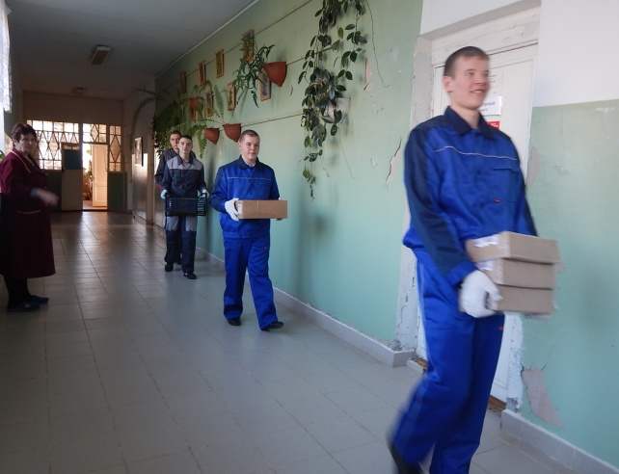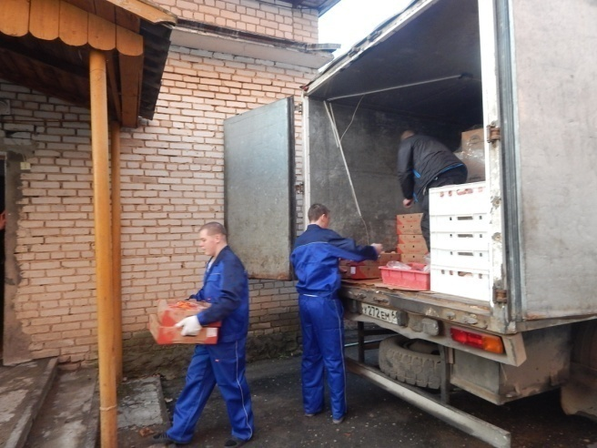

Разработчик и исполнитель программы:
Воспитатель ОБУСО «Детский дом-интернат для умственно отсталых детей имени Ушинского» Мартынова Наталья Викторовна.

Срок реализации программы: 2015-2017 годы

Пояснительная записка
Программа по предпрофессиональному обучению профессии «Грузчик» предусматривает создание определенных организационных и психолого-педагогических условий, которые направлены на овладение теоретическими сведениями и практическими навыками, необходимыми при выполнении работ по данной профессии. Особенность программы состоит в том, что она рассчитана на категорию молодых людей с умеренной, выраженной и тяжелой умственной отсталостью (далее молодые инвалиды). При проведении занятий по программе учитываются индивидуальные особенности каждого молодого инвалида, и применяется индивидуально-дифференцированный подход.
Получение знаний о профессии, трудовая деятельность, социальная адаптация в ходе реализации программы умственно отсталых детей служат методами коррекции, способствуют накоплению социального опыта.
Образовательный процесс в предпрофессиональной подготовке включает в себя теоретический материал и отработку навыков через многократную ежедневную практическую работу.
Предпрофессиональное обучение - это одна из форм активного воздействия на молодых инвалидов, которая носит целенаправленный характер. Данное обучение выполняет развивающую функцию, воздействуя на познавательную сферу, расширяя круг знаний, умений и навыков молодых инвалидов. Программа направлена на решение социальных задач, способствует формированию положительных черт личности, правильных установок и разумных потребностей. Обучение молодых инвалидов приобщает их к общественно – полезному труду, самообслуживанию и способствует их социальному росту, помогает им обрести уверенность в своих силах, формирует жизненно необходимые умения и навыки, воспитывает ответственность и самостоятельность.
Актуальность программы в том, что приобретённые умения и навыки предпрофессионального обучения помогают молодым инвалидам испытывать эмоциональное удовлетворение, осознавать важность и полезность того, что они делают, понимать, что результаты их деятельности имеют практическое и общественное значение.
Цель программы: профессиональная ориентация и предпрофессиональная подготовка молодых инвалидов к посильной профессионально - трудовой деятельности после выхода молодых инвалидов из детского дома-интерната.
Задачи предпрофессионального обучения:
- Формировать у молодых инвалидов профессиональные знания и умения;
- Познакомить с инвентарём и оборудованием, предназначенным для данной профессии;
- Изучить виды перемещения грузов;
- Освоить технику безопасности при работе с грузами;
- Формировать представление о субординации, этике и культуре поведения в обществе.
- Ознакомить со спецификой деятельности профессии «Грузчик» на практике.
- Способствовать формированию навыков самоконтроля в ходе выполнения работ и после их окончания.
- Способствовать организации взаимодействия с партнёром по профессии и другими участниками трудовой деятельности.
- Предоставить возможность каждому молодому инвалиду проявить себя, добиться успеха и личностного роста.

Программа рассчитана для молодых инвалидов.
Целевая группа состоит из 5 человек.
Программа предусматривает обучение в количестве 140 часов в год.
Занятия проводятся 4 раза в неделю.
Срок реализации программы составляет один учебный год.
Методическое и дидактическое обеспечение:
-объяснительно – иллюстративные (демонстрация наглядного материала, фильмы, иллюстрации и т. д.);
- репродуктивные (работа по образцу);
- исследовательские (исследование свойств материалов);
- словесно – наглядные;
- практические;
- игровые;
- экскурсии.
Программный материал предпрофессионального обучения профессии «Грузчик» построен по тематическому принципу. Последовательность изучения тем обеспечивает возможность систематизировано формировать у молодых инвалидов профессиональные навыки грузчика, научиться правильно и последовательно выполнять все виды работ. Молодые инвалиды учатся выполнять работу в течение определенного времени, доводить начатое дело до завершения, самостоятельно принимать решения, следить за безопасностью труда.
В практической части программы молодые инвалиды закрепляют умение выполнять соответствующую работу, обучаются безопасным приемам работы.
При обучении молодых инвалидов особое внимание уделяется прочности усвоения правил техники безопасности труда и безукоризненного их соблюдения.
В процессе обучения у молодых инвалидов развивается наблюдательность, мышление, память, обогащается словарный запас, устанавливается связанная устная речь, развиваются счетно-вычислительные навыки.
При проведении занятий предполагается использование разнообразных наглядных пособий: иллюстраций, таблиц, схем, фрагментов видеофильмов, инструментов и приспособлений.
Для выполнения обучения молодых инвалидов профессии «Грузчик» необходимо предусмотреть наличие рабочей одежды и инвентаря.
Формы работы: Индивидуальная, работа в паре, коллективная.

Тематическое планирование
№ | Тема занятия | Кол-во часов
1. | Введение в профессию «Грузчик» | 2
1.1. | «Разные профессии в нашем детском доме» | 1
1.2. | «Работа грузчика в нашем детском доме» | 1
2. | Виды транспорта для грузоперевозки | 4
2.1. | Автомобильный транспорт | 1
2.2. | Тракторы | 1
2.3. | Ручные тележки | 1
2.4. | Грузчики в супермаркетах | 1
3. | Виды грузов | 8
3.1. | Крупногабаритные строительные | 1
3.2. | Тяжеловесные строительные | 1
3.3. | Мелкогабаритные грузы | 1
3.4. | Штучные грузы | 1
3.5. | Мебель | 1
3.6. | Продукты питания | 1
3.7. | Бытовая химия, хозяйственно – бытовые товары | 1
3.8. | Овощи, фрукты | 1
4. | Виды грузов в детском доме | 8
4.1. | Продукты питания | 1
4.2. | Бытовая техника | 1
4.3. | Мебель | 1
4.4. | Хозяйственно – бытовые грузы | 1
4.5. | Строительные материалы | 1
4.6. | Бытовая химия | 1
4.7. | Овощи, фрукты | 1
4.8. | Транспортировка мусора | 1
5. | Практическая работа по отработке навыкови умений, применяемых при погрузочно-разгрузочных работах различных видов грузов в детском доме | 8
5.1. | Практическая работа по отработке навыков и умений, применяемых при погрузочно-разгрузочных работах различных видов грузов в детском доме | 8
6. | Приспособления для переноски грузов | 8
6.1. | Индивидуальные приспособления | 1
6.2. | Приспособлениядля коллективной работы | 1
6.3. | Практическая отработка навыков | 6
7. | Правила Техники безопасности при перемещении грузов | 8
7.1. | Правила Техники безопасности перед началом работы | 1
7.2. | Правила Техники безопасности во время работы | 1
7.3. | Правила Техники безопасности по окончании работы | 1
7.4. | Правила Техники безопасности в аварийных ситуациях | 1
7.5. | Практическая отработка навыков | 8
8. | Переноска грузов самостоятельно | 7
8.1. | Переноска штучных грузов и Техника безопасности | 1
8.2. | Переноска мелкогабаритных грузов и Техника безопасности | 1
8.3. | Переноска хозяйственно – бытовых товаров | 1
8.4. | Переноска сыпучих грузов | 1
8.5. | Транспортировка грузов | 1
8.6. | Переноска мусора (природного) | 1
8.7. | Переноска строительных отходов | 1
9. | Переноска грузов коллективно | 4
9.1. | Крупногабаритные грузы | 1
9.2. | Мелкогабаритные грузы | 1
9.3. | Штучные грузы | 1
9.4. | Тяжеловесные строительные грузы | 1
10. | Отработка навыков по индивидуальной самостоятельной переноске грузов | 10
10.1. | Отработка навыков по индивидуальной самостоятельной переноске грузов | 10
11. | Отработка навыков по коллективной переноске грузов | 10
11.1. | Отработка навыков по коллективной переноске грузов | 10
12. | Рабочая одежда грузчика | 5
12.1. | Комплектование рабочей одежды | 1
12.2. | Комплектование рабочей одежды по погодным условиям | 2
12.3. | Комплектование рабочей одежды по времени года | 2
13 | Инвентарь грузчика | 3
13.1. | Инвентарь грузчика в работе парами | 1
13.2. | Инвентарь для коллективной работы | 1
13.3. | Инвентарь грузчика для коллективной работы | 1
14. | Практическая отработка навыков работы с инвентарём для переноски грузов в различных видах работ и формах | 6
14.1. | Практическая отработка навыков работы с инвентарём для переноски грузов в различных видах работ и формах | 6
15. | Виды упаковки грузов | 27
15.1. | Упаковка для продуктов питания | 1
15.2. | Упаковка для овощей | 1
15.3. | Упаковка для фруктов | 1
15.4. | Упаковка для хозяйственных грузов | 1
15.5. | Упаковка для одежды и обуви | 1
15.6. | Упаковка в сетках и мешках | 1
15.7. | Упаковка в ящиках | 1
15.8. | Упаковка в коробках | 1
15.9. | Нестандартная упаковка | 1
15.10. | Практическая работа | 18
15. | Правила укладки грузов на хранение | 10
16.1. | Укладка корнеплодов на хранение | 1
16.2. | Укладка фруктов на складе | 1
16.3. | Укладка молочных продуктов | 1
16.4. | Укладка мяса | 1
16.5. | Укладка рыбы | 1
16.6. | Укладка сыров, колбас | 1
16.7. | Укладка круп | 1
16.8. | Практические работы по укладке продуктов питания | 3
17. | Разгрузочные работы из автомобильного транспорта | 6
17.1. | Разгрузочные работы из автомобильного транспорта | 1
17.2. | Практическая работа | 5
18. | Техника безопасности при погрузочно-разгрузочных работах из автомобильного транспорта | 6
18.1. | Техника безопасности при погрузочно-разгрузочных работах из автомобильного транспорта | 1
18.2. | Практическая работа | 5
 | Всего: | 140

областное бюджетное учреждение социального обслуживания
«Детский дом – интернат для умственно отсталых детей имени Ушинского»
Россия, 174150,
Новгородская область,
п. Шимск,
ул. Новгородская, д. 37
Телефон: 8(81656) 54-910
Факс: 8(81656) 54-910
Эл.почта: detdombuh@yandex.ru
Сайт: www.detdomush.ru

